"Haldjatants"
Täida ristsõna. Vastustesse ära jäta tühikuid!
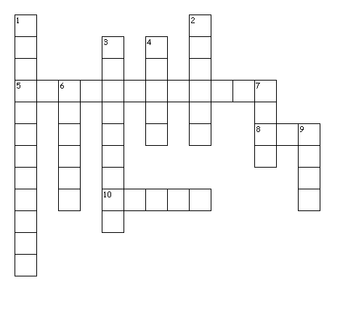
Paremale:
5. Raamatu autor
8. Kes oli see isik peategelase parimale sõbrannale, kes peategelasele politseijaoskonda järgi tuli?
10. Mida üritas varastada peategelane?
Alla:
1. Mitmendasse klassi läks raamatu alguses peategelane?
2. Peategelase väikese õe nimi
3. Raamatu peategelase eesnimi
4. Mille sai peategelane saamatu lõpus oma isalt
6. Peategelase parim sõbranna
7. Peategelase poiss-sõbra nimi
9. Peategelase hea sõber ja naaber

